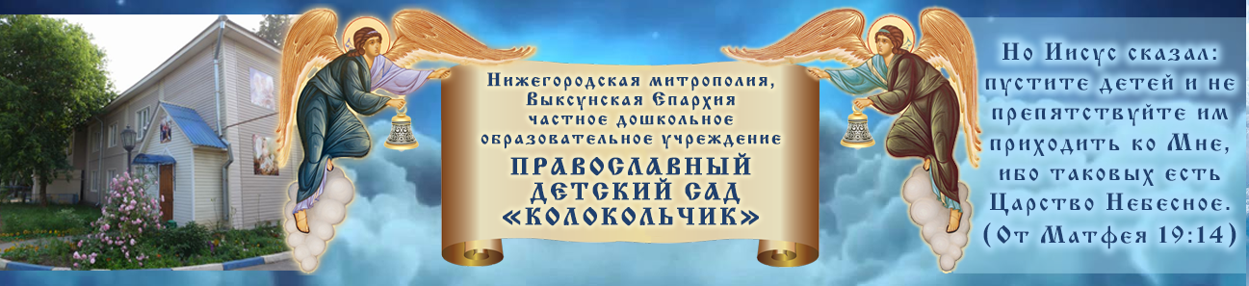

ЧАСТНОЕ ДОШКОЛЬНОЕ
ОБРАЗОВАТЕЛЬНОЕ УЧРЕЖДЕНИЕ
«Православный детский сад «Колокольчик» 607060, Нижегородская область, г. Выкса,
ул. 7 Коммунаров, д.21 телефон: (83177) 6-06-21 E –mail: sherbakova-tl@mail.ru
____________________________________________________________________________________

Принято УТВЕРЖДЕНО
Педагогическим советом Приказом № 22-ОД от 28.09.2018г
Протокол № 03 от 31.08.2018 Заведующей ЧДОУ «Православный детский
сад «Колокольчик»

Согласовано на собрании родительского комитета
Протокол №01 от 28.09.2018 г.

ПОЛОЖЕНИЕ О МЕТОДИЧЕСКОМ КАБИНЕТЕ
ЧАСТНОГО ДОШКОЛЬНОГО ОБРАЗОВАТЕЛЬНОГО УЧРЕЖДЕНИЯ
«Православный детский сад «Колокольчик»

Г. Выкса Нижегородская область

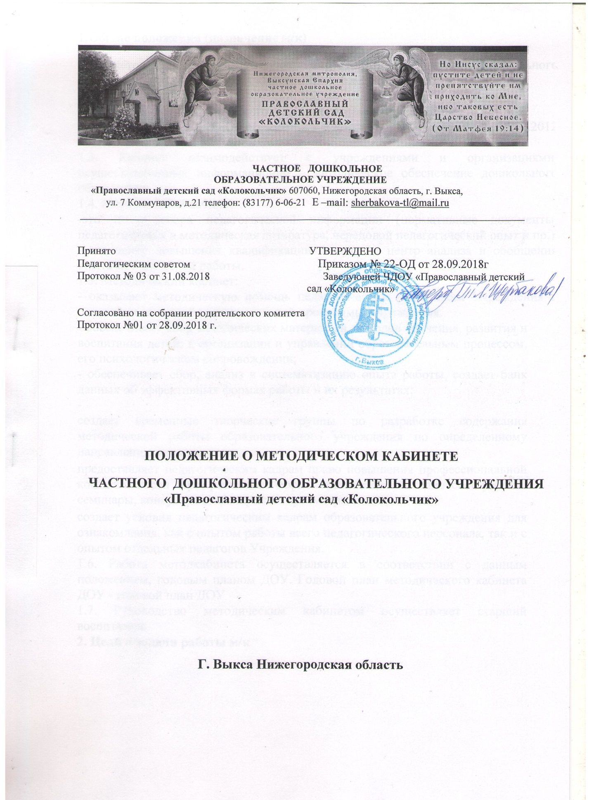

1.Общие положения (назначение м/к)
1.1. Методический кабинет функционирует на базе частного дошкольного образовательного учреждения «Православный детский сад «Колокольчик»
(далее – Учреждение)
1.2. Деятельность методического кабинета регламентируется
Федеральным законом « Об образовании в Российской Федерации» от 29.12.2012 № 273 – ФЗЮ, Уставом Учреждения.
1.3. Кабинет взаимодействует с учреждениями и организациями, осуществляющими информационно – методическое обеспечение дошкольного образования.
1.4. Методический кабинет
-это центр сбора педагогической информации (нормативные документы, педагогическая и методическая литература, передовой педагогический опыт и пр.)
- это центр повышения квалификации педагогов; центр анализа и обобщения опыта методической работы.
1.5. Методический кабинет:
- оказывает методическую помощь педагогическим работникам Учреждения в основании основной образовательной программы Учреждения.
- обеспечивает сбор методических материалов, методов обучения, развития и воспитания детей; в организации и управлении образовательным процессом, его психологическом сопровождении;
- обеспечивает сбор, анализ и систематизацию опыта работы, создает банк данных об эффективных формах работы и их результатах;
-
создает временные творческие группы по разработке содержания методической работы образовательного учреждения по определенному направлению деятельности;
предоставляет педагогическим кадрам право повышения профессиональной компетентности через различные формы организации методической работы: семинары, консультации, открытые просмотры и т.п.;
создает условия педагогическим кадрам образовательного учреждения для ознакомления, как с опытом работы всего педагогического персонала, так и с опытом отдельных педагогов Учреждения.
1.6. Работа методкабинета осуществляется в соответствии с данным положением, годовым планом ДОУ. Годовой план методического кабинета ДОУ - годовой план ДОУ
1.7. Руководство методическим кабинетом осуществляет старший воспитатель.
2. Цели и задачи работы м/к
2.1. Целью деятельности методического кабинета является совершенствование методической работы в Учреждении, создание единого информационного и методического пространства.
2.2. Задачи методического кабинета:
создание условий для непрерывного повышения квалификации педагогических работников;
создание условий для обучения всех участников образовательного процесса новым технологиям обучения и воспитания;
диагностирование запросов и корректировка методических затруднений педагогов развитие и поддержка инициативы педагогов, стремления к творческому росту, проявления своей педагогической индивидуальности;
распространение опыта работы лучших педагогов Учреждения.

3. Содержание и основные формы работы
3.1. Методический кабинет организует постоянную методическую работу с педагогами Учреждения. Методический кабинет в соответствии с поставленными задачами осуществляет деятельность по четырѐм ведущим направлениям:
Научно-методическая деятельность:
Выявление, изучение и обобщение на технологическом уровне педагогического опыта. Выявление затруднений дидактического и методического характера в образовательном процессе и подготовка мероприятий по их устранению.
Организация обучения, проведение лекций, семинаров, курсов для работников Учреждения по вопросам использования в учебном процессе современных аудиовизуальных средств обучения и применения информационных технологий.
Организация процессов подготовки процедуры аттестации педагогических работников Учреждения на первую и высшую категорию, а также установления соответствия занимаемой должности.
Осуществление методической поддержки педагогических работников, ведущих экспериментальную работу.

Аналитико-обобщающая деятельность по организации учета педагогических кадров Учреждения.
Осуществление планово-прогностической деятельности для организации функцио- нирования Учреждения в режиме развития ( программы развития).
Адаптирование программ (вариативных, альтернативных), новых педагогических технологий и методик обучения в связи с обновлением содержания дошкольного образования.
Определение направленной опытно-экспериментальной (исследовательской) работы.
Составление методических рекомендаций по использованию наиболее эффективных методов и форм обучения и воспитания, направленных на развитие общения, игровой деятельности, познавательных процессов у детей дошкольного возраста.

Информационно-методическая деятельность:
Формирование банка педагогической, нормативно-правовой и методической информации.
Обеспечение информационных, учебно-методических и образовательных потребностей педагогических работников.
Содействие повышению квалификации педагогических работников.
Формирование фонда обучающих киновидеофильмов и других аудиовизуальных средств обучения по образовательным областям для проведения образовательной деятельности.
Организация электронных библиотек учебных материалов и обеспечение доступа к ним. Обеспечение фондов учебно-методической литературы.

Организационно-методическая деятельность:
Участие в подготовке и проведении научно-практических конференций, педагогических чтений и семинаров.
Подготовка и проведение конкурсов профессионального педагогического мастерства педагогических работников.
Сбор, обработка и анализ информации о результатах воспитательно- воспитательной работы.
Мониторинг состояния и формирование банка данных опытно-экспериментальной работы.
Организация постоянно действующих семинаров по инновациям.
Изучение и анализ состояния и результатов методической работы, определение направлений ее совершенствования.
Прогнозирование, планирование и организация повышения квалификации и профессиональной переподготовки педагогических и руководящих работников образовательных учреждений, оказание им информационно-методической помощи в системе непрерывного образования.
Диагностическая деятельность:
Изучение, подбор и разработка материалов по педагогическому мониторингу.
Комплексное оценивание педагогической деятельности и изучение потенциальных возможностей работников Учреждения, выявление обобщение и распространение передового педагогического опыта.
Осуществление контроля и анализа состояния воспитательно-образовательного процесса, его качества. Оценка результативности педагогического процесса в Учреждении.

3.2. Методический кабинет Учреждения должен иметь следующие материалы:

основополагающие и регламентирующие документы государственной политики в области образования;
список образовательных сайтов для работы в Интернет;
методическую литературу, газетные публикации и журнальные статьи по актуальным вопросам деятельности Учреждения;
материалы справочного и рекомендательного характера по оформлению передового педагогического опыта, творческих проектов, грантов, конкурсных работ;
материалы публикаций педагогов;
материалы профессиональных конкурсов;
материалы открытых мероприятий;
разработки семинаров, конференций и иных форм работы с педагогическим персоналом;
разработанные педагогами программы дополнительной образовательной деятельности;
видеозаписи образовательной деятельности и развлечений;
аналитический банк данных по педагогическому персоналу;
материалы научно-исследовательской деятельности педагогов (в электронном и печатном вариантах);
стенды, отражающие организацию методической работы в образовательном учреждении.

4. Права и обязанности
4.1. Методический кабинет имеет право на:
разработку методических рекомендаций, контрольно-диагностических и дидактических материалов;
подготовку методических материалов для публикаций в сети «Интернет»и в журналах;
помощь в сопровождении исследовательской работы педагогов.

4.2. Методический кабинет обязан:
обеспечить качество оказываемых методических услуг;
осуществлять свою деятельность в соответствии с годовым планом работы Учреждения;
согласовывать с педагогическим советом план работы и изменения в нем;
обеспечивать систематическое повышение уровня профессиональной компетентности своих педагогических кадров;
регулярно анализировать свою деятельность.
5. Материальная база
5.1. Методический кабинет финансируется, в соответствии с утвержденным планом ПФХД Учреждения.
5.2. Методический кабинет имеет помещение, компьютерную и офисную технику, необходимые для нормальной деятельности работников, для размещения методической и справочной литературы, проведении совещаний, семинаров и консультаций.

